Lab6 引用计数

实验背景
引用计数是一种在操作系统中用于管理内核对象生命周期的技术。它通过为每个对象维护一个引用计数来实现。当一个对象被引用时，其引用计数增加，当不再被引用时，引用计数减少。当引用计数将为0时，该对象将被释放。
如图1，在lab4的实验中，已经初步使用到引用计数。但是为了降低难度，页表页的引用计数是固定设置为1的。只有虚拟地址指向的物理页严格使用引用计数进行管理。在page_remove中，如果物理页计数为0，那么对物理页进行释放。在此过程中没有对页表页进行释放的流程。
页表页的释放单独使用图2的代码进行释放。需要注意的是一级页表使用的是静态分配的物理页boot_page_table，因此没有对其进行释放的行为。本实验后续都不会对一级页表进行释放。
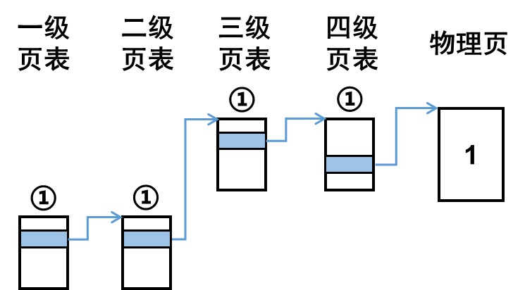
图1 LAB4中的页表页的引用计数

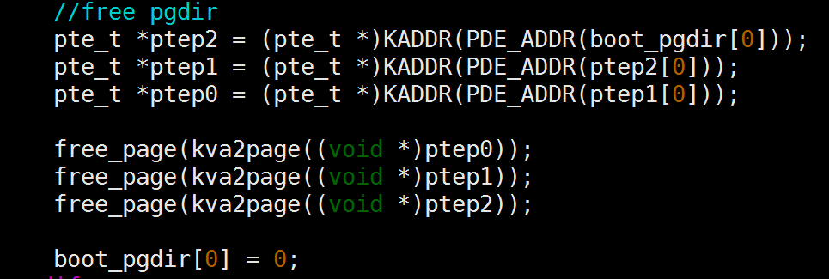
图2 LAB4中的页表页的释放

图2的代码只适合释放0~8M虚空间对应的页表页，不具备普适性。本实验将解决这个问题。
在调用page_remove释放page过程中，如果页表页为空时，需要将页表页释放。判断页表页为空，最直接的方式是遍历整个8k页表页，确认其都为0，显然是不高效的。使用引用计数才是高效的解决方式。8k的页表页一共包含1024项页表项，某一项赋值时，页表页引用计数加1；某一项被清0，页表页引用计数减1。引用计数为0时，释放页表页。

二、实验目的
1.理解利用引用计数管理内核对象的原理

三、实验内容
1.重新实现remove_page函数，在该函数中利用引用计数管理页表页的释放。

四、实验要点
get_pte:
阅读本实验get_pte代码的实现，理解在此过程中对页表页的引用计数的设置。
相比lab4，该函数中set_page_ref(page, 1);被替换为page_ref_inc(page);
最后一个页表页的set_page_ref(page, 1)被去掉。达到的效果如图3：
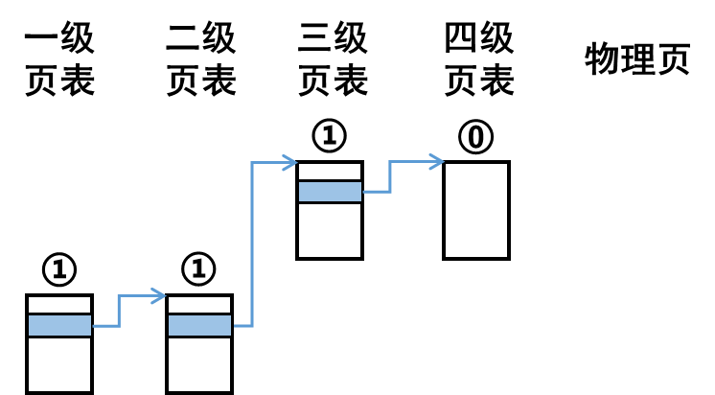
图3 get_pte后页表页的计数

page_insert :
相比lab4，增加了图4中红框的代码，理解图4中的代码。最终达到的效果如图5。
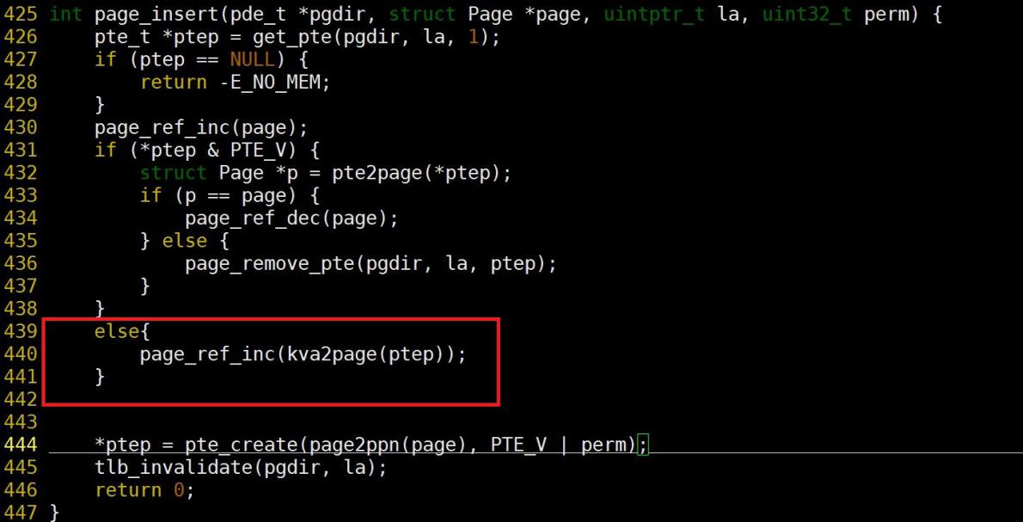

图4 page_insert 代码

图5 page_insert后页表页的计数

Page_remove:
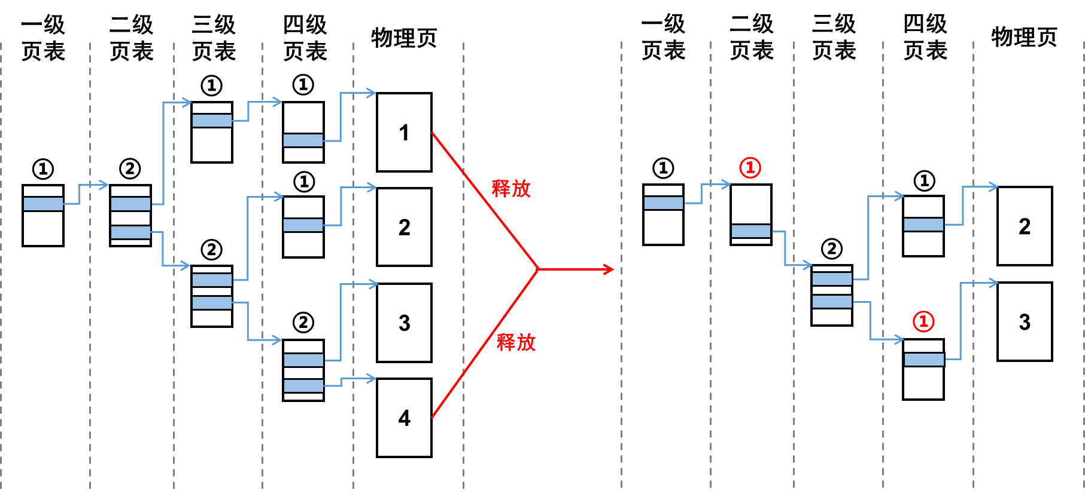
图6： page_remove后的引用计数变化

page_remove => page_remove_pdx2 => page_remove_pdx1 => page_remove_pdx0 => page_remove_ptx => page_remove_pte

补充完整 page_remove_pdx2， page_remove_pdx1，page_remove_pdx0， page_remove_ptx
达到图6的效果。

五、项目组成
